**TW-T07型五层透明电梯实训装置**

一、系统特点

五层透明电梯实训装置是为机电一体化教学要求而研发，它集PLC、变频调整、传感器检测、位置控制、复杂的开关量控制、时序逻辑控制有机结合于一体的教学装置。可满足《可编程控制技术》、《现代电梯控制技术》、《电梯技术》等课程的实训教学，适合于各职院校、中专、技工学校的学生进行电梯检修及PLC实训。

透明结构设计，电梯内部结构、运行过程一目了然。使学生能够很直观、透彻地了解、掌握电梯的结构及其动作原理。

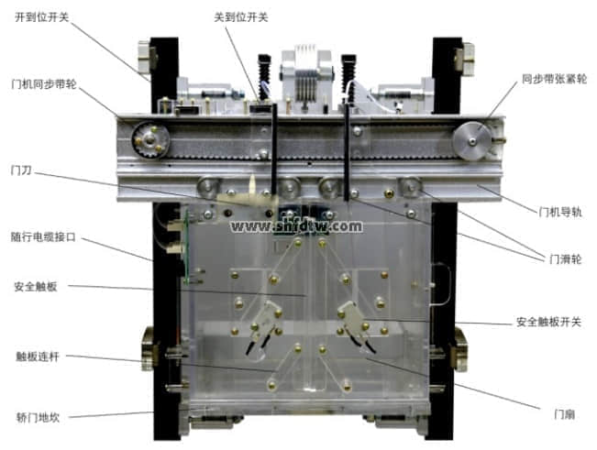

二、技术性能

1、输入电源：单相三线220V±10% 50Hz

2、工作环境：温度-10℃～+40℃ 相对湿度＜85%(25℃) 海拔＜4000m

3、装置容量：＜1.5kVA

4、整机尺寸：700mm×700mm×2300mm

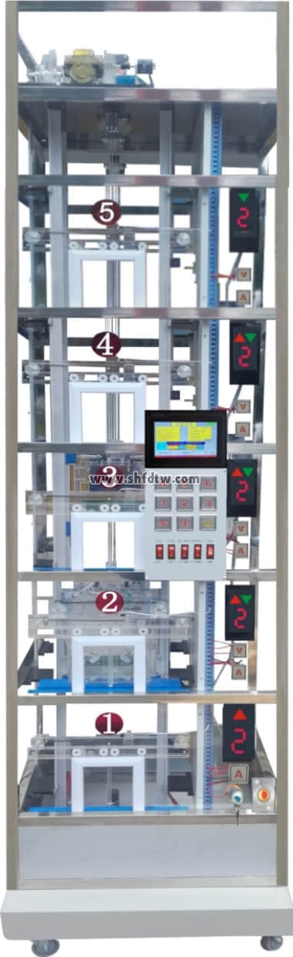

三、基本结构

1、多层电梯共有六层。

2、机房部分：包括曳引机、限速器、极限开关、控制柜柜及机械选层器等设备；

3、井道部分：包括导轨、对重装置、缓冲器、限速器钢丝绳张紧装置、随行电缆等；

4、厅门部分：包括厅门、召唤按钮厢、楼层显示装置等；

5、轿厢部分：包括轿厢、安全钳、导靴、自动开门机、操纵厢、轿厢内指示灯、轿厢照明等。

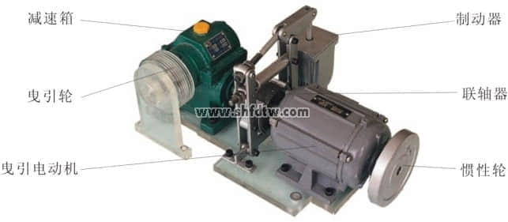

四、实训功能

1、传感器检测

2、变频器的基本使用

3、定时器指令

4、数学运算指令

5、高速计数器

6、轿厢自动开关门控制

7、电梯模拟运行呼叫指示驱动

8、楼层显示

9、门机力矩安全保护

10、厅门安全控制

11、电梯终端开关保护

12、电梯升降减速控制

13、采用光电编码器的定位

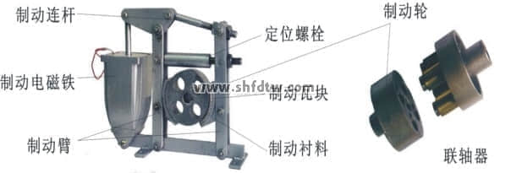

五、配置及功能

|  |  |  |  |  |
| --- | --- | --- | --- | --- |
| 序号 | 名称 | 单位 | 数量 | 备注 |
| 1 | 电梯框架 | 套 | 1 | 700mm×700mm×2300mm |
| 2 | 可编程控制器 | 套 | 1 | 三菱FX3U-38MR 安装在电气控制板上 |
| 3 | 变频器 | 只 | 1 | MM420变频器 |
| 4 | 机房部分 | 套 | 1 | 包括曳引机、限速器、极限开关、控制柜柜及机械选层器等设备； |
| 5 | 井道部分 | 套 | 1 | 包括导轨、对重装置、缓冲器、限速器钢丝绳张紧装置、随行电缆等 |
| 6 | 厅门部分 | 套 | 1 | 包括厅门、召唤按钮厢、楼层显示装置等； |
| 7 | 轿厢部分 | 套 | 1 | 包括轿厢、安全钳、导靴、自动开门机、操纵厢、轿厢内指示灯、轿厢照明等。 |
| 8 | 超速安全保护系统 | 套 | 1 | 当电梯发生意外事故时，轿厢超速或高速下滑（如钢丝绳折断，轿顶滑轮脱离，曳引机蜗轮蜗杆合失灵，电机下降转速过高等原因）。这时限速器就会紧急制动，通过安全钢索及连杆机构，带动安全钳动作，使轿厢卡在导轨上而不会下落。 |
| 9 | 轿厢、对重用弹簧缓冲装置 | 套 | 1 | 缓冲器是电梯极限位置的安全装置，当电梯因故障，造成轿厢或对重蹲底或冲顶时（极限开关保护失效），轿厢或对重撞击弹簧缓冲器，由缓冲器吸收电梯的能量，从而使轿厢或对重安全减速直至停止。 |
| 10 | 门机力矩安全保护装置 | 套 | 1 | 在轿厢门的边沿上，装有活动的安全触板。当门在关闭过程中，安全触板与乘客或障碍物相接触时，通过与安全触板相连的联杆，触及装在轿厢门上的微动开关动作，使门重新打开，避免事故发生。 |
| 11 | 门安全触板保护装置 | 套 | 1 | 门机用一定的力矩同时关闭轿厢门和厅门。当有物品或人夹在门中时，就增加了关门力矩，于是通过相连的行程开关使轿厢门和厅门自动重新打开，从而避免事故发生。 |
| 12 | 厅门自动闭合装置 | 套 | 1 | 电梯层门的开与关，是通过装在轿门上的门刀片来实现的。每个层门都装有一把门锁。层门关闭后，门锁的机械锁钩啮合，此时电梯才能启动运行。 |
| 13 | 终端极限开关安全保护系统 | 套 | 1 | 在电梯井道的顶层及底层装有终端极限开关。当电梯因故障失控，轿厢发生冲顶或蹲底时，终端极限开关动作，发出报警信号并切断控制电路，使轿厢停止运行 |
| 14 | 超重报警装置 | 套 | 1 | 当轿厢内的压力达到5公斤时，弹簧被压下，微动开关断开。通过电气系统控制电机停止运行并输出报警信号，这时只有减少轿厢内重到规定范围内电梯才能关门、起动。 |
| 15 | 三相同步电动机 | 台 | 1 |  |
| 16 | 轿厢风扇 | 台 | 1 |  |
| 17 | 轿厢灯 | 台 | 1 |  |
| 18 | 旋转编码器 | 只 | 1 | 安装在电梯架顶部 |
| 19 | 随行电缆 | 条 | 1 | 安装在井道中 |
| 20 | 楼层召唤盒 | 块 | ５ | 安装在各楼层外部 |
| 21 | 轿厢内操纵盒 | 块 | 1 | 安装在电梯底座外部 |
| 22 | 楼层显示 | 个 | ５ | 安装在各楼层及底座外部 |
| 23 | 电气控制板 | 块 | 1 | 安装在电梯架一侧 |
| 24 | 报警蜂鸣器 | 只 | 1 | 安装在电气控制板上 |
| 25 | 交流接触器 | 只 | 1 | 安装在电气控制板上 |
| 26 | 接线板 | 块 | 1 | 安装在电气控制板上 |
| 27 | 极限开关（上、下） | 只 | 6 | 安装在井道上、下部 |
| 28 | 内六角扳手 | 套 | 1 |  |
| 29 | 活扳手150mm | 把 | 1 |  |
| 30 | 轴用挡圈钳 6# | 只 | 1 |  |
| 31 | 尖嘴钳 | 只 | 1 |  |
| 32 | 十字螺丝刀 | 只 | 2 | Φ3、Φ6 |
| 33 | 一字螺丝刀 | 只 | 2 | Φ3、Φ6 |
| 34 | 教学电梯使用说明书 | 册 | 1 |  |
| 35 | 软件等 | 套 | 1 |  |

